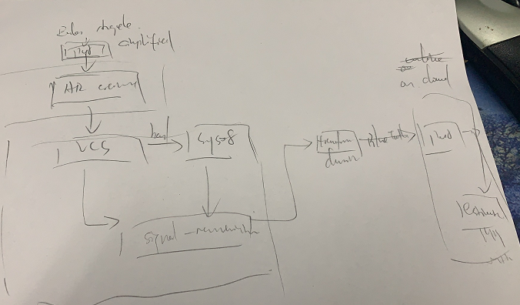

理论基础

1.Euler Angle计算

#### 欧拉角描述刚体旋转

欧拉角：用来表征三维空间中运动物体绕着坐标轴旋转的情况。即物体的每时每秒的姿态可以由欧拉角表出。

用欧拉角描述一次平面旋转(坐标变换)：

[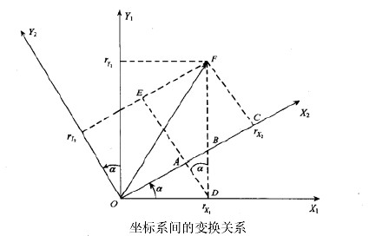](http://photo.blog.sina.com.cn/showpic.html#blogid=c5a00db10102wd7d&url=http://album.sina.com.cn/pic/003CnVexty71s0DmBf97f)

图2.2.1 坐标系间的变换关系

设坐标系绕旋转α角后得到坐标系，在空间中有一个矢量在坐标系中的投影为，在内的投影为由于旋转绕进行，所以Z坐标未变，即有

[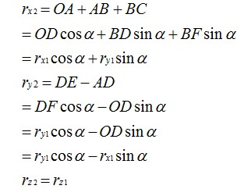](http://photo.blog.sina.com.cn/showpic.html#blogid=c5a00db10102wd7d&url=http://album.sina.com.cn/pic/003CnVexty71s0FKqS11d)

转换成矩阵形式表示为：

[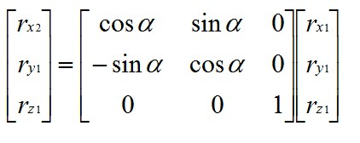](http://photo.blog.sina.com.cn/showpic.html#blogid=c5a00db10102wd7d&url=http://album.sina.com.cn/pic/003CnVexty71s13u79df7)

整理一下：

[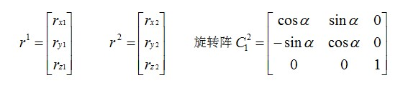](http://photo.blog.sina.com.cn/showpic.html#blogid=c5a00db10102wd7d&url=http://album.sina.com.cn/pic/003CnVexty71s14URQw6c)

所以从旋转到可以写成上面仅仅是绕一根轴的旋转，如果三维空间中的欧拉角旋转要转三次:

[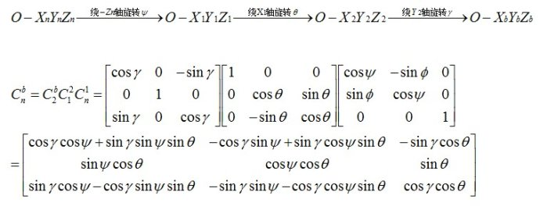](http://photo.blog.sina.com.cn/showpic.html#blogid=c5a00db10102wd7d&url=http://album.sina.com.cn/pic/003CnVexty71s18jysLc7)  
上面得到了一个表示旋转的方向余弦矩阵。

套用欧拉角微分方程:

[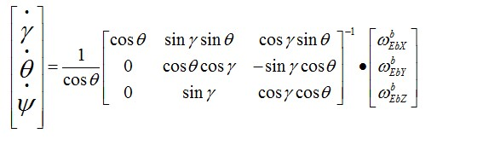](http://photo.blog.sina.com.cn/showpic.html#blogid=c5a00db10102wd7d&url=http://album.sina.com.cn/pic/003CnVexty71s19MidF07)

上式中左侧，是本次更新后的欧拉角，对应row、pit、yaw。右侧，是上个周期测算出来的角度，三个角速度由直接安装在四轴飞行器的三轴陀螺仪在这个周期转动的角度，单位为弧度，计算间隔时T陀螺角速度，比如0.02秒0.01弧度/秒=0.0002弧度。间因此求解这个微分方程就能解算出当前的欧拉角。

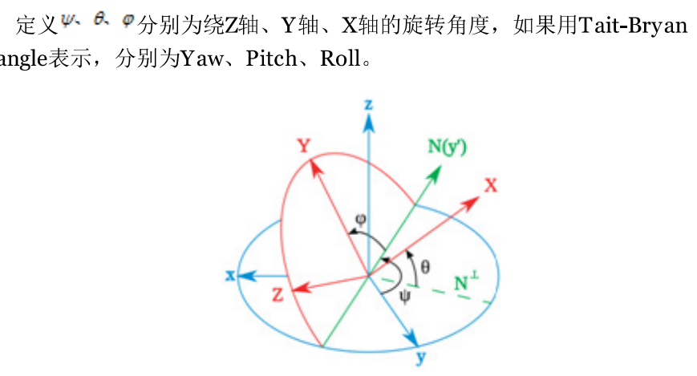

#### 加速度计和角速度计

MPU6050芯片的座标系是这样定义的：**令芯片表面朝向自己，将其表面文字转至正确角度，此时，以芯片内部中心为原点，水平向右的为X轴，竖直向上的为Y轴，指向自己的为Z轴**。见下图：

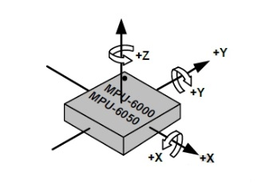

2.1 加速度计

加速度计的三轴分量**ACC\_X、ACC\_Y和ACC\_Z均为16位有符号整数，分别表示器件在三个轴向上的加速度，取负值时加速度沿座标轴负向，取正值时沿正向。**

三个加速度分量均以重力加速度g的倍数为单位，能够表示的加速度范围，即倍率可以统一设定，有4个可选倍率：2g、4g、8g、16g。**以ACC\_X为例，若倍率设定为2g（默认），则意味着ACC\_X取最小值-32768时，当前加速度为沿X轴正方向2倍的重力加速度；若设定为4g，取-32768时表示沿X轴正方向4倍的重力加速度，以此类推。**显然，倍率越低精度越好，倍率越高表示的范围越大，这要根据具体的应用来设定。

再以ACC\_X为例，**若当前设定的加速度倍率为4g，那么将ACC\_X读数换算为加速度的公式为：a_x=4g\times \text{ACC\_X}/32768，g可取当地重力加速度。**

2.2 角速度计

**绕X、Y和Z三个座标轴旋转的角速度分量GYR\_X、GYR\_Y和GYR\_Z均为16位有符号整数。从原点向旋转轴方向看去，取正值时为顺时针旋转，取负值时为逆时针旋转。**

**三个角速度分量均以“度/秒”为单位**，能够表示的角速度范围，即倍率可统一设定，有4个可选倍率：250度/秒、500度/秒、1000度/秒、2000度/秒。以GYR\_X为例，若倍率设定为250度/秒，则意味着GYR取正最大值32768时，当前角速度为顺时针250度/秒；若设定为500度/秒，取32768时表示当前角速度为顺时针500度/秒。显然，倍率越低精度越好，倍率越高表示的范围越大。

我们用f表示倍率，f=0为250度/秒，f=3为2000度/秒，除角速度倍率寄存器的地址为0x1B之外，设定加速度倍率的代码与2.1节代码一致。

**以GYR\_X为例，若当前设定的角速度倍率为1000度/秒，那么将GRY\_X读数换算为角速度（顺时针）的公式为：g_x=1000\times \text{GYR\_X} / 32768。**

*From 3-axis gyroscope and 3-axis MEMS accelerometer data to Euler angles*

The 3-axial acceleration and the 3-axial angular velocity are merged to calculate the quaternion by Kalman ﬁlter [10,11,12] .Leonard Euler indicated that the location of a rigid body can be marked in a three-dimensional space [12].

Use Euler angles to describe an in-plane rotation (coordinate transformation):

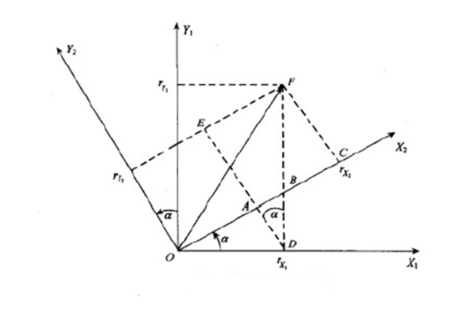

Use Euler angles to describe an in-plane rotation. *(from OX1Y1 to OX2Y2)*

As Fig.1 shows, the coordinate system can be rotated around the angle α and get the new coordinate system. As the rotation is around the z-axis, the Z-coordinate has not changed, then we have:



Convert into a matrix form as:



The above is just a rotation around an axis. Then the Euler angle in three-dimensional space is represented as:





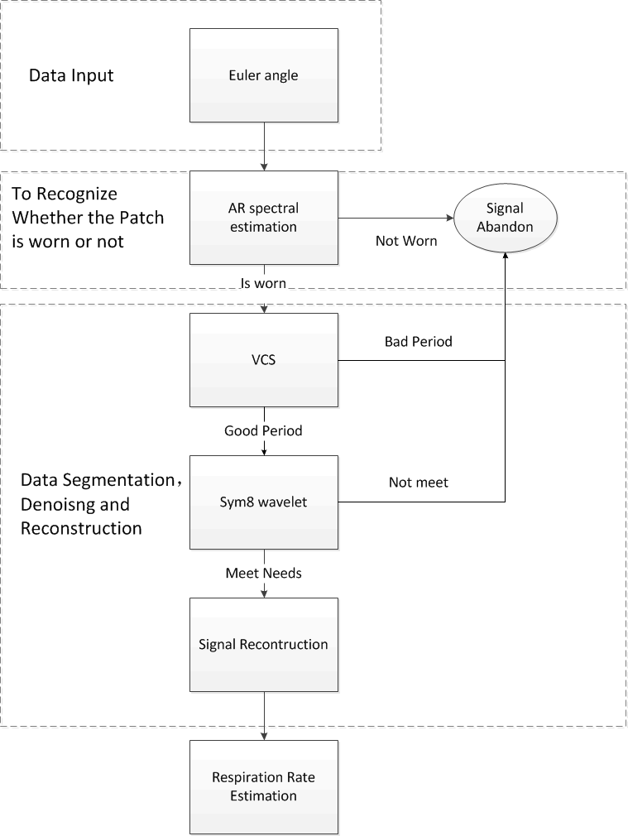

Where







Then we get a direction cosine matrix which represents a 3-D rotation.

Apply Euler angle differential equation:



The left side of the above formula is the updated Euler angle, Roll, Pitch and Yaw. The right side is the angle measured in the previous cycle. The three angular velocities are calculated by the three-axis gyroscope. Solving this differential equation can solve the current Euler angle.

Due to the computational complexity of inverse trigonometry, we use the quaternion instead of the Euler angles in the intermediate calculations.

Quaternion is defined as below:



Quaternion can be constructed by rotating the axis and rotating angle, quaternion to Euler angles conversion is obtained by:

 Converting Euler angles to quaternion output can greatly reduce the amount of computation.

#### 从四元数到欧拉角

纯四元数（pure quaternion），其表达式为qw=(0,wx,wy,wz) 。纯四元数第一项为零，它存在于四维空间的三维超平面上，与三维空间中的三维向量一一对应。然后，就有了我们常见的 q*qw*q^{-1}这种左乘单位四元数，右乘其共轭的表达式。四元数：超复数，q=(q0,q1,q2,q3)，q0位实数，q1,q2,q3为虚部的实数。简单的可以理解为四维空间，就是原有的三维空间加入一个旋转角。而四元数可以表征欧拉角，并且计算方便，故采用四元数来计算。补偿的目的是使两个坐标系世界坐标系和刚体坐标系能够完全重合，在此基础上，计算补偿值来修正旋转矩阵，即四元数矩阵。最终的结果是解算出四元数的姿态，就是四元数矩阵的各个元素的值。我们的程序解算四元数的时候，用到了Kp和Ki两个参数，两个参数的作用是用来控制矫正刚体坐标系速度的。即调节加速度和磁力计补偿的速度（调节误差的生成速度，进而调节刚体坐标系和世界坐标系的重合度）

定义四元数



通过旋转轴和绕该轴旋转的角度可以构造一个四元数:

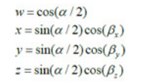

四元数到欧拉角的转换:

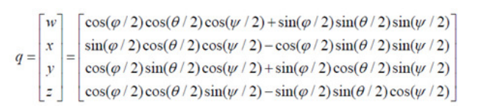

将欧拉角转换为四元数输出能极大地减少计算量.

#### 欧拉角的噪声处理

 MPU6050 可以输出三轴的加速度和角速度。通过加速度和角速度都可以得到 Pitch 和 Roll 角（加速度不能得到 Yaw 角），就是说有两组 Pitch、Roll 角。MPU6050 的加速度计和陀螺仪各有优缺点，三轴的加速度值没有累积误差，且得到倾角，但是它包含的噪声太多（因为待测物运动时会产生加速度，电机运行时振动会产生加速度等），不能直接使用；陀螺仪对外界振动影响小，精度高，通过对角速度积分可以得到倾角，但是会产生累积误差。所以，不能单独使用 MPU6050 的加速度计或陀螺仪来得到倾角，需要互补。可以利用一阶互补算法或者卡尔曼滤波进行处理。

2.Burg参数法计算功率谱

各态遍历稳随机信号中样本的时间平均值与总体平均值相等，因此可以用样本的统计特征来表示总体的特征，这样可简化随机信号的分析。随机信号在时间上是无限的，其样本数也有无穷多个，因此是能量无限、功率有限的信号。而能量无限的信号不满足傅里叶变换绝对可积条件，因此随机信号的傅里叶变换是不存在的。但是随机信号的功率是有限的，采用功率谱可以从统计的角度来描述随机信号的频域特性，从而对随机信号的频域进行分析。

平稳随机信号序列x（n）一般设为一个ARMA（p,q）过程，满足方程：



其中w(n)均值=0，方差

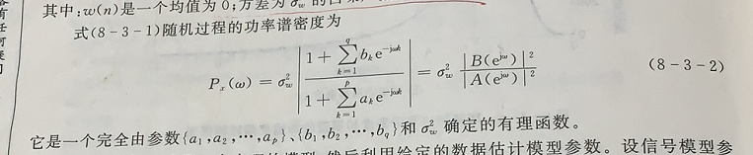

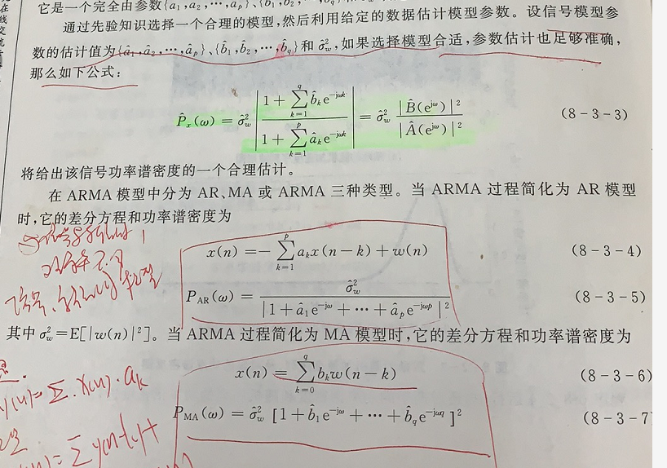

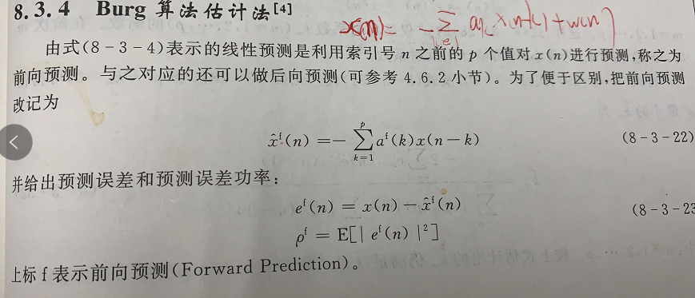

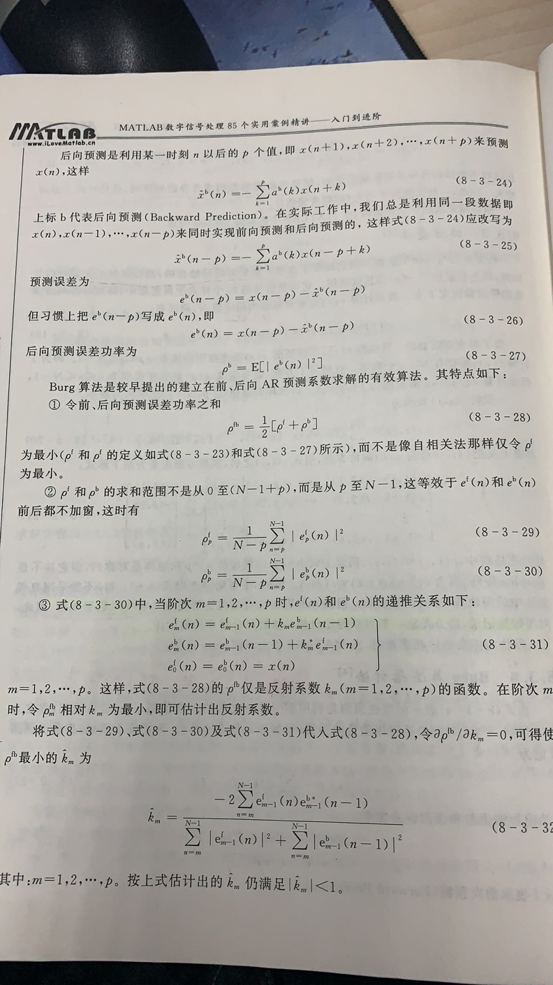 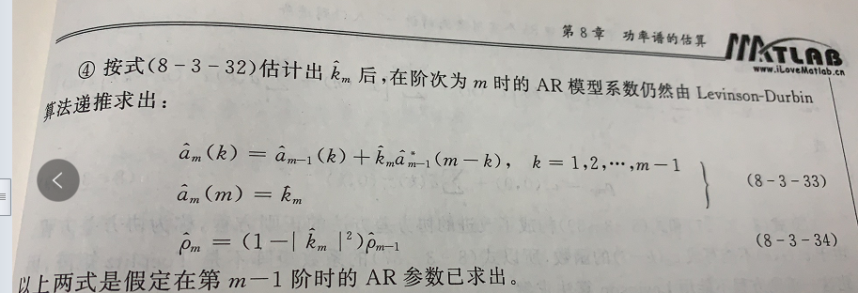

# 3. 方差特征化序列方法

3.2.1 波形质量快速检测序列定义

方差特征化序列（variance characterization series, VCS）的特征序列是对输入信号进行时域波形评估的一种快速的基于统计特征的快速算法。计算步骤为：

1. 找出输入信号中所有的局部极大值点，其集合记为𝑀𝑖, 𝑖 = 1, 2, . . .，以及局部极小值点，其集合对应记为𝑚𝑖, 𝑖 = 1, 2, . . .
2. 以局部极大值点集合为例，依次计算每𝑖个极大值点与随后7个极大值点其数值绝对值的方差，记做𝜎𝑀𝑖。相应的，极小值点对应的方差值记为𝜎𝑚𝑖。
3. 对每一个局部极大值和局部极小值对应的方差数值点，构建

………（3.3）

以及

…………（3.4）

，式中*location*代表对应的第*i*个极值点的时域坐标值。

计算所得的两条数值序列和，以及其对应局部极值点在时间轴上的坐标，即为输入信号的VCS序列。VCS对典型的PPG信号的表征如图3.8（a）所示，当输入波形信噪比较好时，VCS序列的各点表现出非常良好的平稳性。这个平稳性既体现在序列内各点数值的大小上，又体现在各点在时间轴的分布上。而当PPG受到伪迹干扰的影响导致波形发生失真时，VCS的表现则如图3.8（b）。正如图所展示的，而当信号发生突变时，VCS序列也会表现出异常的变化。如果原始波形发生剧烈跳变，那么VCS中将会出现对应的数值反常偏大的异常点，而在出现波形缺失的情况下，VCS中将会出现一些过度稀疏或者稠密的片段。根据这一特点，利用阈值检验的方式就可以将输入信号中受到杂波干扰的片段筛选出来。

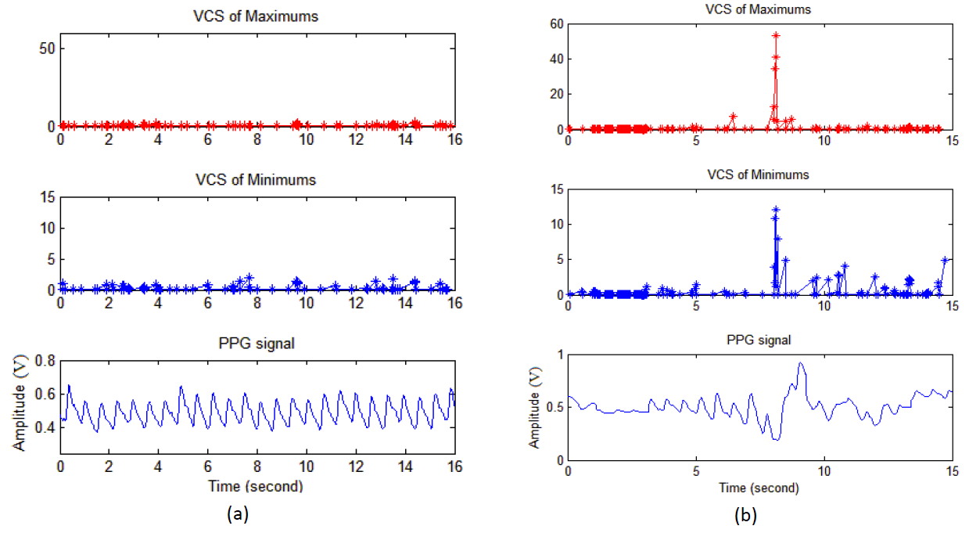

**图3.8 （a）典型PPG信号所对应VCS序列示意图；（b）包含伪迹干扰的PPG信号所对应VCS序列示意图**

**Figure 3.8 schematic diagram of the VCS sequence corresponding to (a) typical PPG signal and (b) PPG signal corrupted by artifacts**

4.OMP及BSBL压缩感知

## 4.1压缩感知介绍

压缩感知理论默认只要信号是可压缩的或在某个变换域是稀疏的，那么就可以用一个与变换基不相关的观测矩阵将变换所得高维信号投影到一个低维空间上，然后通过求解一个优化问题就可以从这些少量的投影中以高概率重构出原信号，可以证明这样的重构的信号有源信号的完整信息。在该理论框架下，采样速率不再取决于信号的带宽，而在很大程度上取决于稀疏性和非相关性,采用压缩感知技术的信号压缩超过了香农极限但仍能重构的很好。



压缩感知过程可用上式表示。Y为压缩后的信号，x为原信号。 φ被称为测量矩阵或观测矩阵，ψ为基表示矩阵，是某正交基底稀疏基矩阵，是近似对角阵。s为稀疏向量。若x为Nx1的信号，φ为NxN’大小的矩阵，s为N’x1的信号（向量）。根据压缩感知理论的定义，φ应满足有限等距性质(Restricted Isometry Property，简称RIP)，则可精确重构获得最优解。RIP性质的等价条件是测量矩阵Φ和稀疏基Ψ不相关。y=φx方程未知量个数>方程式数，欠定方程。

压缩感知理论主要包括三部分：

（1）信号的稀疏表示；

（2）设计测量矩阵，要在降低维数的同时保证原始信号x的信息损失最小；

（3）设计信号恢复算法，利用M个观测值无失真地恢复出长度为N的原始信号。

## 4.2OMP方法

OMP算法是早期提出的贪婪类算法。该算法每次迭代时，选择观测矩阵中与迭代余量最匹配的原子加入到支撑集中，根据最小二乘法算法计算稀疏信号的值，然后更新残差，通过多次迭代，得到支撑集以及稀疏信号。

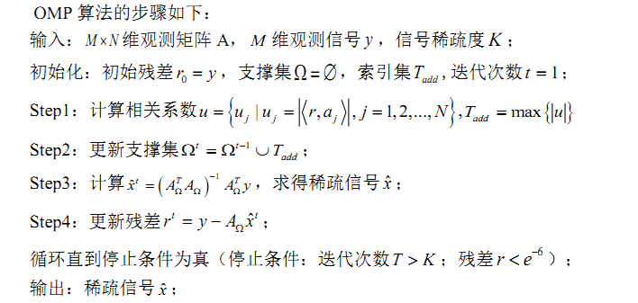

## 4.3BSBL方法

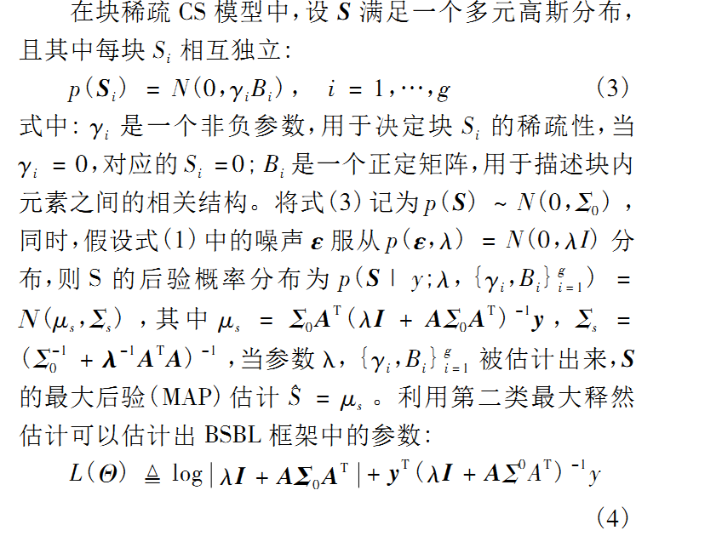

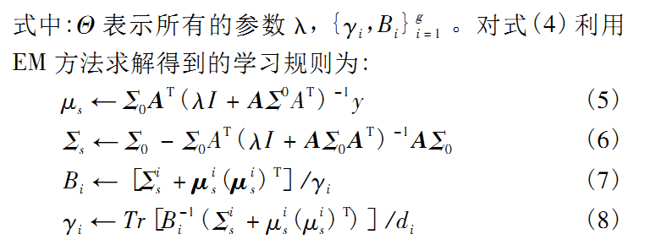

* 小波?